
Шарайна
21.02.25 ж
^ ВАЖНЫЕ ДАТЫ

ВОИНЫ-ИНТЕРНАЦИОНАЛИСТЫ:

КәсіпҚорган» отдает дань уважения героям

В связи с 36-й годовщиной вывода советских войск из Афганистана Жезказганский филиал профсоюза «Кэс!пК,ортан» провел встречи, посвященные чествованию воинов-интернационалистов, работающих в Группе компаний «Казахмыс».
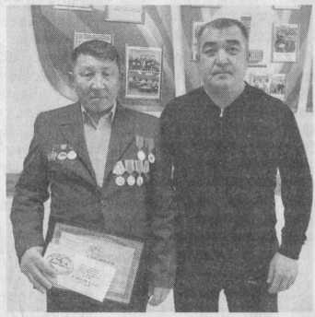

которые с раннего утра до поздней ночи доставляют сотрудников корпорации «Казахмыс» на рабочие места, а Куа- нышбек Таласбаев занимается ремонтом их транспорта.
В ТОО «Қорғау қызметі» тоже трудятся пятеро воинов-интернационалистов, и один из них - Наиль Яльмурзин, специалист службы мониторинга личного состава, брат Исмагила Яльмурзина.
А ведь матери, отправляя сыновей служить, долго и не подозревали, что они оказались в пекле войны, в чужой стране, где каждый день может стать последним.
У ветеранов Афганской войны нет дня победы, но каждый год 15 февраля профсоюз «КәсіпҚорған», обращаясь к членам солдатского братства, еще раз благодарит их за силу духа и патриотизм - за то, что выжили и вернулись!
Мы помним ваш подвиг и гордимся вами! И вместе мы должны сделать все возможное, чтобы подобное никогда не повторилось.

Жанар САЛЫКОВА, руководитель аппарата Жезказганского филиала профсоюза «КәсіпҚорған».

Афганская война длилась с 25 де- эя 1979 года по 15 февраля 1989 I и носила ожесточенный характер, привело к многочисленным жерт- , как среди военных, так и среди мирного населения. Советские сол- даты зачастую вчерашние 18-летние мальчишки, выполнявшие интернациапьный долг, проявляли мужество и героизм в боях. Несмотря на все трудности и испытания, воины-интернационалисты из Улытауского региона с честью выполнили свой долг. А сегодня они трудятся на благо родных предприятий, передавая свои знания и опіыт молодому поколению.
эти дни председатели профсоюзных комитетов Восточно-Жезказганского и Южно-Жезказганского рудников, «Западный» и «Жомарт», Жез- казганского медеплавильного завода и жазганских обогатительных фабрик, компаний «Қорғау қызметі», «Тгапсо Jezz» ranco Express», ПТВС, СПТВС и ПТЭ, жбы цифровизации, УЭ по СОЭ и ТОО
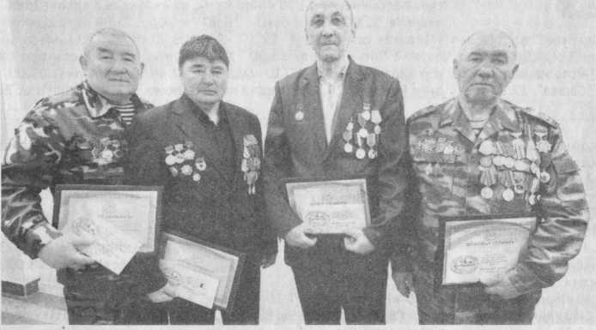

метову, отметил, что самая главная ценность для человека - мирное небо над головой.
Афганская война - это трагическая страница в истории, коснувшаяся многих семей. Не забывая об этом, члены профсоюзного комитета Карсакпайско- го металлургического завода каждый год навещают вдову К. Бопаева и передают Зауре Аяшовне пожелания благополучия их семье.
С этими мужественными ребятами, которым в юности приходилось брать в руки оружие, мы встречаемся каждый день, даже не подозревая об их героическом прошлом. Например, Есенбай Бакиров, Абдижаппар Наурызбаев, Владимир Андриевский, Исмагил Яльмур- зин - водители служебных автобусов,

«Казцентрналадка» вместе с руководителями предприятий организовали в коллективах встречи с бывшими солдатами и выразили благодарность за их самоотверженность, мужество и героизм.

Директор Жезказганского медеплавильного завода Саят Атен, вручая почетные грамоты и премии от профсоюза «КэсюК,ортан» Ш.Р. Аблаисову, Ш.Б. Махатову, Ж.Т. Оразбаеву и Б. К. Кулах-

